教師成長－數位教材認證研討會

一、舉辦日期：97年12月3日(星期三)
二、舉辦地點：雲林科技大學 設計三館 DA101會議室
三、活動前言：
隨著資訊科技的進步，使得學習者在學習上有更緊密結合的機會，教學不再只是傳統的老師對學生面對面授課，而可以透過電腦、網路等科技讓教學更活潑，甚至可以做到遠距離教學、零時差授課、行動學習等教學方式。這些不但是創新教學的方向，更是在未來教學所面臨的挑戰。而在教學領域中，許多老師也紛紛對數位教材設計有興趣、投入製作。因此本研討會邀請七校設計領域教師參與希望能共同討論、分享製作數位教材心得，本研討會也邀請到數位學習品質認證中心講師，介紹數位學習品質認證標章，並廣邀對數位教材認證研討會有興趣的先進一同參與討論分享經驗。
四、活動議程
時間 | 活動內容 | 主持人
13:00~13:30 | 報到 | 報到櫃台
13:40~14:00 | 開幕式、主席來賓致詞 | 雲林科技大學長官
14:00~15:00 | 演講1：  ‧認識數位學習品質認證中心  ‧數位學習品質認證標章宣導  ‧品質認證規範檢核重點說明  (數位教材/數位學習服務) | 數位學習品質認證中心  鍾雅萍主任 黃鈺雯副管理師 吳琬瑩副管理師
15:00~15:30 | 茶敘
15:30~16:30 | 演講2：  ‧分享數位學習教材實務製作經驗 | 董千瑜 講師
16:30~17:00 | Q&A、座談時間 | 雲林科技大學長官
17:00 | 閉幕

五、辦理單位
主辦單位：
國立雲林科技大學設計創新技術研發中心
國立雲林科技大學數位媒體設計系
協辦單位：
中國科技大學文化空間保存再利用與產業經營技術研發中心
龍華科技大學數位內容多媒體技術研發中心
朝陽科技大學工業設計與產品創新技術研發中心
台南科技大學文化創意數位影音應用技術研發中心
崑山科技大學產品開發技術研發中心
樹德科技大學文化創意數位內容技術研發中心
數位學習品質認證中心

七、研習對象
對此議題有興趣之教師

八、報名方式與截止日期
下載報名表後，一律以電子郵件回傳報名。
請至本中心網站下載報名表http://www.dic.yuntech.edu.tw/，經填妥後於97年11月25日（週二）前寄至wangtin@yuntech.edu.tw，信件主旨請註明「教師成長-數位教材認證研討會」。研討會名額限定40人，依報名順序額滿為止。

九、報名費用
全程免費，研討會現場免費提供議程手冊及茶點。

十、活動聯絡
設計創新技術研發中心 王小姐 電話：05-5342601 分機2483

交通資訊

交通路線說明
火車 | 斗六火車站 → 雲林科技大學
客運 | 台西客運 |  | http://www.douliou.com.tw/douliou/menu_a_003.htm
客運 |  |  | 斗六站TEL：(05)532-2016
客運 |  |  | 斗南站TEL：(05)597-2455
客運 | 日統客運 |  | http://mail.tit.edu.tw/~hi0628/bus.htm
客運 |  |  | 台北←→斗六(雲科大站)
高速公路 | 國道一號(中山高) | 北上 | 國道一號(240.6 km)→下斗南交流道右轉→台一線→雲林路左轉→至斗六右轉大學路三段→本校(大學路三段123號)
高速公路 | 國道一號(中山高) | 南下 | 國道一號(230.5 km)→下西螺交流道→台一線→莿桐鄉→省道1乙→西平路→中山路→右轉大學路三段→本校(大學路三段123號)
高速公路 | 國道三號(中二高) | 北上 | 國道三號(269.2 km)→台78(台西古坑)線快速公路→斗六(台三線)→本校(大學路三段123號)
高速公路 | 國道三號(中二高) | 南下 | 國道三號(269.2 km)→台78(台西古坑)線快速公路→斗六(台三線)→本校(大學路三段123號)
計程車  (斗六市) | 久安計程車行 |  | (05)533-4833．532-3833 無線電叫車
計程車  (斗六市) | 斗六計程車行 |  | (05)532-2525(斗六市大同路4號)
計程車  (斗六市) | 永光計程車行 |  | (05)582-2280
計程車  (斗六市) | 統一計程車行 |  | (05)596-2777

地圖
- 斗六火車站至本校之路線圖
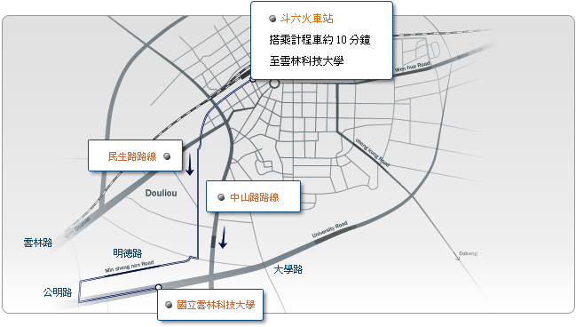

校園地圖
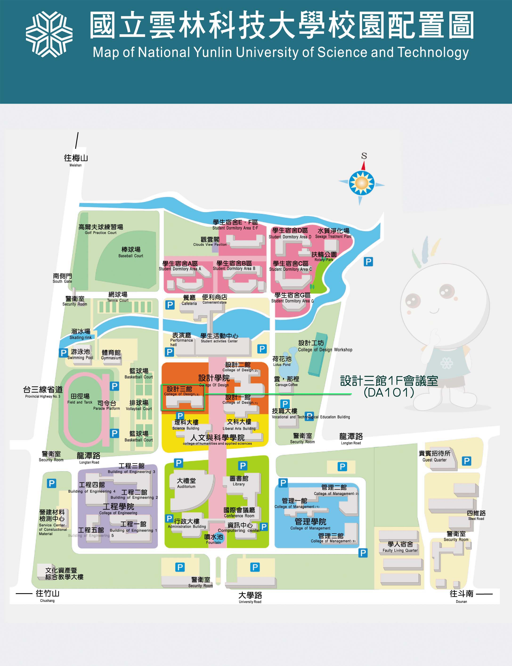
教師成長-數位教材認證研討會報名表
姓名
服務單位
職稱
身分證
地址
手機
Email
- 研討會名額限定40人，依報名順序額滿為止。
- 報名截止日期：2008年11月25日（週二）。
- 內容填妥後請E-MAIL至: wangtin@yuntech.edu.tw，信件主旨請註明「教師成長-數位教材認證研討會」。
- 主辦單位確認報名表後，將以E-mail告知報名成功，煩請確實填寫E-mail。
- 活動聯絡洽詢：王小姐05-5342601#2483

